出國報告（出國類別：其他活動）

赴大陸地區臺商學校進行有關役男出境赴大陸地區就學兵役相關規定業務說明及訪視工作報告

服務機關：內政部役政署
姓名職稱：梁國輝副署長
卓煥新組長
林泰甫視察
派赴國家：大陸地區（上海、廣州）
出國期間：104年11月9日至104年11月13日
報告日期：104年12月16日

摘要
在全球化影響下，大陸近年推行經濟改革和對外開放政策，政府亦逐步放寬對大陸經貿政策，鬆綁投資限制。此後，兩岸經貿關係呈現快速的發展，前往大陸地區從事經貿工作者日趨頻繁；而臺商赴大陸投資，除創造兩岸經濟依存的關係，卻也衍生子弟的教育問題。為解決臺商子弟教育問題， 89年起於大陸地區初設臺商學校，使子弟接受臺灣文化教育。惟隨年齡增長以及政府放寬役男赴大陸地區就學規定，使得於大陸地區求學之役齡男子入出境與兵役事宜，成為大陸就學子弟迫切之議題。
面對兩岸政策的開放，兩岸關係逐漸邁向嶄新的階段，民眾希望政府對於前往大陸地區就學政策能更開放並獲得協助；赴大陸就學役男與家長因資訊之管控，無法獲得正確資訊，常因片段報導或同儕口耳相傳造成誤解，影響役男人生規劃。因此，為促進役男、家長、臺商學校及臺商協會等瞭解相關法令規定，且表達政府對大陸地區臺商之支持與關懷，進而維護役男權益，政府應持續辦理業務說明及意見交流工作。
配合國防部募兵制實施之役政工作，本署對於大陸地區就學役男兵役問題，規劃辦理104年度赴大陸地區3所臺商學校（華東臺商子女學校、上海臺商子女學校及東莞臺商子弟學校）進行就學役齡男子兵役相關規定之說明訪問工作，適時說明役男出境處理辦法修正放寬項目及83年次以後役男自102年1月1日起，接受4個月常備兵役軍事訓練，並得分二階段實施。另政府為運用青年人力，讓役男於服兵役時能有多一種選擇，現階段對於82年次（含）以前出生之役男，得依意願於規定期限內申請服一般替代役，亦予充分說明。
本次業務說明及訪視工作，於104年11月9日起至同年11月13日在華東、上海、東莞3校舉行，承3所臺商學校鼎力襄助終能順利圓滿完成。本次業務說明及訪視提供役男出境至大陸地區就學相關規定及兵役問題解答；校方人員、家長及在學役男對於切身議題亦十分關注。此行對赴大陸地區就學未役役男就相關兵役法規之瞭解，助益良多，有助渠未來之生涯規劃，並使兵役制度轉型募兵制推展順遂，與會人員皆認同政府此活動。
目 錄
壹、前言 4
貳、目的及行程概要 5
參、過程 6
肆、說明訪問之心得 10
伍、建議事項 11
陸、結語與期許 12

附錄一：役男出境至大陸地區就學相關規定 -------13
附錄二：役男出境至大陸地區就學問答篇----------15
壹、前言
因應兩岸政策開放，我國與大陸地區經貿交流日益頻繁，而役男自幼隨父母前往大陸經商遷移到大陸共同生活，或因個人自行選擇至大陸地區就讀。是類役男及家長因長期居住大陸，對於政府兵役相關法令資料取得不易，且大陸進行網路資訊管制。因此，政府有必要就相關法令規定，進行說明及釋疑。
政府近年陸續修正役男赴大陸地區就學規定，放寬役男自99年9月3日以後赴大陸地區就讀教育部採認學歷學校及科系條件，102年擴大採認至111所，並於去(103)年再擴大採認至129所，依兵役法施行法第48條第3項及役男出境處理辦法第5條第4項規定，役男赴大陸地區就學除適用原本臺商條款外，增加取得入學許可而就讀教育部採認之大陸地區大學校院正式學歷學校及科系者，準用在國外就學申請再出境之規定。而且，近年來因兩岸政策開放赴大陸地區家長及學子對就學與兵役關聯之意見反映複雜且多元，本署非常重視，並積極面對問題，進而規劃以座談會方式辦理意見交流，希望以面對面溝通，解決資訊往來障礙，並輔以兵役法令相關資料等方式進行說明。
另配合103年兵役法施行法第48條及役男出境處理辦法修正，刪除原臺商條款中役男須符合與父母共同居住並取得證明之條件，放寬20歲以後亦得出境就學及首次出境就學證明免予驗證等重大措施，爰本次至大陸臺商學校進行有關役男出境赴大陸地區就學兵役相關規定之說明訪問活動，重點為對赴大陸地區就學役男出境及役政變革等相關規定進行解說，並聽取與會家長及學子心聲，作為未來兵役政策調整修正之參考。

貳、目的及行程概要
一、目的
（一）參訪大陸地區三所臺商學校及臺商代表，以瞭解役男在大陸就學相關情形。
（二）與三所學校教職人員、家長、即將升讀大學學生代表進行兵役業務之說明及座談。
（三）瞭解學校、在學役男及家長、臺商的對於兵役問題的疑惑，並提供相關兵役及出境就學問題之諮詢服務。
二、行程概要
活動日期：104年11月9日至11月13日
日 期 | 活 動 | 地 點
11/9(一) | 啟程赴大陸地區上海  並預擬相關座談活動流程 | 桃園機場/上海
11/10(二) | 上午拜訪華東學校進行說明及座談  下午拜訪上海學校進行說明及座談 | 上海
11/11(三) | 上午進行相關工作行程  下午與臺商代表進行意見交流 | 上海/廣州
11/12(四) | 上午預擬相關座談活動流程、參訪東莞學校  下午進行東莞地區臺商代表及教職人員座談 | 廣州/東莞
11/13(五) | 上午拜訪東莞學校進行說明及座談  搭機返臺 | 廣州/桃園機場

參、過程
本次役男出境赴大陸地區就學兵役相關規定之說明訪問工作案，行前經規劃、安排及密切聯繫後，商請臺商學校於課堂通知在學役男，並發放相關宣導文件請家長、臺商代表踴躍出席役政座談說明會。
為掌握當地時情，座談說明會前均拜會臺商學校，以瞭解學校當地情形及方便座談會之進行。活動並於11月9日順利成行， 9日上午由桃園機場飛抵上海浦東機場，當日由華東臺商子女學校李主任安排交通事宜，並由其介紹該校辦校情形、臺商所關心子弟兵役問題及安排後續相關行程事宜。本次業務說明訪視工作，適逢3所學校校長皆進行交接，可更進一步瞭解新校長們執行教育工作的理念與校務工作的規劃。
10日上午抵達華東臺商子女學校，拜會該校王先念校長及鄭京榮副校長(圖1)，隨即進行說明座談會(圖2)。同（10）日下午抵達上海臺商子女學校，會見該校黃祺楓、陳成恭校長並交換問題及意見(圖3)，隨後舉行家長與學生座談會(圖4)。11日上午至上海虹橋機場搭機，同（11）日下午抵達廣州白雲機場，由東莞臺商子弟學校安主任天祥前來接機，並介紹該校目前概況、東莞地區臺商關心子弟問題概要及安排後續相關行程事宜，並由學校董事長葉宏燈先生專程接見並介紹興學歷程 (圖5)，12日參訪東莞臺商子弟學校建校歷程，並與臺商代表及東莞臺商子弟學校教職員進行初步座談，13日上午由東莞臺商子弟學校吳清鏞校長熱情接待(圖6)；家長座談會於中午12時順利完成(圖7)，會後與該校教職員就反映意見再進行意見交流，本次活動行程於13日下午順利圓滿結束，同日18時於廣州白雲機場搭機返回桃園機場。
本次業務說明活動各場次座談會皆由各臺商學校介紹本署與會人員，希望透過本次座談會更加了解我國兵役相關規定，並詳細獲取就學期間申請入出境之相關作業方式，由於大陸地區對於網路採取管控，對家長所詢兵役問題，常無法充分獲得解答，因此也希望能多舉辦此類意見交流活動，以增加在大陸地區就學之未役役男及家長了解國內兵役資訊並獲得適當協助；另對本次活動也表達感謝政府之意。
座談會之進行由本署梁副署長國輝主持，除表達本次作業政府的用心與關心之意，也希望與會之青年朋友及家長能透過本次面對面活動，更加了解國內役政現況及推動情形；與會人員亦藉由本次活動提出對於赴大陸就學役男服兵役相關問題與建議，俾由本署提供相關協助或做為未來法令調整修正時之參考意見。由於在大陸地區居住及就學，對國內相關兵役資訊取得相對不易，且目前兵役制度正處於轉型時期，致部分法令規定與現實不符。爰此，藉由本次活動進行雙向溝通，希能適時提供協助與解決。役男赴大陸地區就學兵役相關規定說明活動之座談會，業務簡報由本署甄選組組長卓煥新及徵集組視察林泰甫分別就「臺生赴大陸地區就學說明」與「役男服替代役簡介」提出簡報，說明役男兵役義務、兵役年齡、服役要件、役男出境規定、赴大陸就學役男條件及法令規定、一般替代役及研發替代申請暨募兵制之役政變革；簡報後隨即進行兵役問題諮詢及意見交流。有關兵役問題諮詢摘要如下：
- 86年次男子，104年返國後如何申請出境繼續就學？
- 87年次男子，要申請二階段軍事訓練，何時要注意申請辦理作業呢？
- 86年次男子已就讀大二，可否申請二階段軍事訓練？
- 父母為經濟部投資審議委員會核准在大陸地區投資之臺商或其員工，役男返臺申請再出境檢附之資料，是否還需要共同居住證明？
- 役男赴大陸地區就學，檢附資料究竟是需要入學許可或在學證明？
- 役男在大陸地區就讀大四課程，畢業後可否以工作理由申請緩徵？
- 可否簡單敘明役男服替代役的相關勤務性質？
- 84年次役男如果想回國體檢，可以提前多少時間安排呢？
- 83年次以後出生役男，暑期二階段常備兵役軍事訓練如何申請？是否有規劃大一大二暑假以外的時程安排？可否由親友代為申請？
- 赴大陸投資之臺商及其員工之子高中畢業後，如何辦理赴國外大學就讀之返臺再出境申請手續？
- 教育部在103年擴大採認之大陸地區大學校院正式學歷學校及科系規定，但採認數仍不夠多，亦不開放採認醫事相關科系，未來是否因應放寬?
- 募兵制實施後役男服役之相關變革，未來是否有回復1年役期之規劃？
- 役男入營後如果面對到不合理的對待，相關申訴管道為何？
- 在大陸地區臺商學校安排類似國內軍事課程之時數，可否進行役期折抵？
- 役男申請替代役時間有限制嗎？可否馬上申請馬上入營？研發替代役申請條件為何？
- 赴大陸就學規定及限制，其與國外就學規定大不相同，且限制太多，可否完全比照役男出境至國外就學規定？
- 多數未向經濟部投審會申請許可之臺商，渠子弟就學未來可否比照經申請核可之臺商子弟就學規定？
以上問題現場均予以委婉說明外，並提供本署外其他相關機關（單位）聯絡資訊及網路役政問題諮詢平台，展現政府重視程度與服務效能。

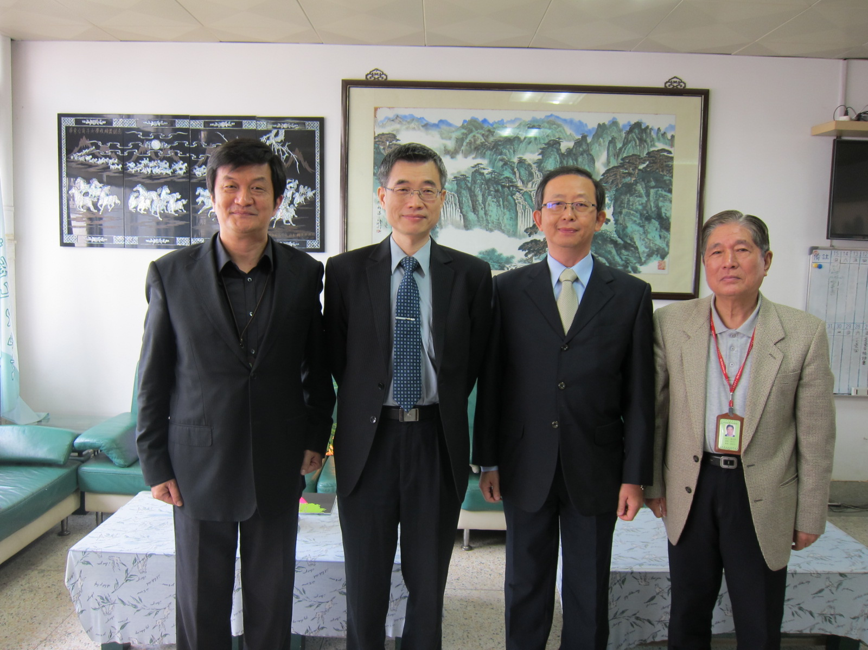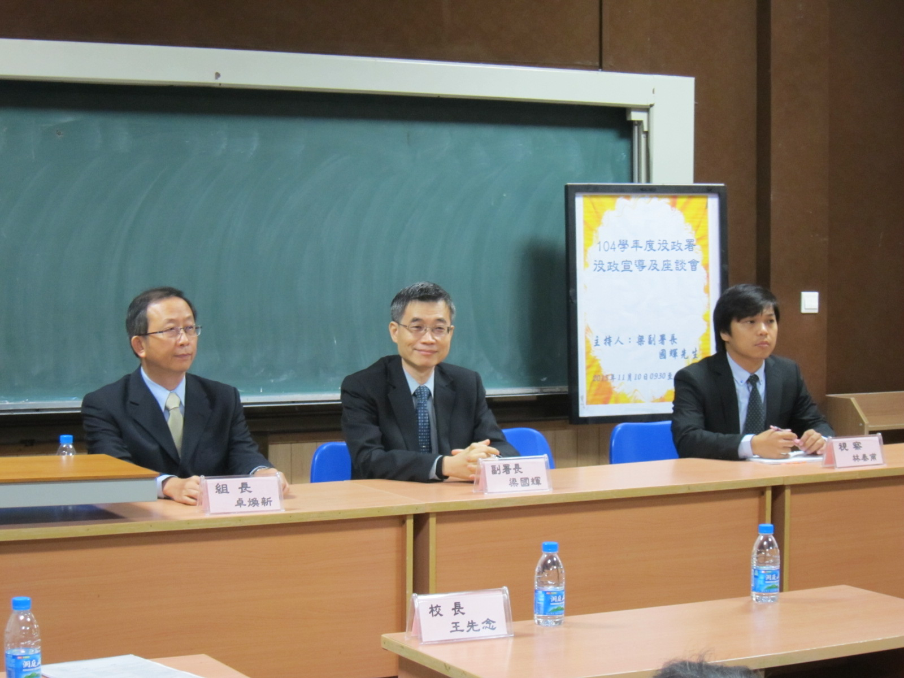
圖1.拜會華東臺商子女學校王先念校長 圖2. 華東臺商子女學校家長學生座談
及鄭京榮副校長
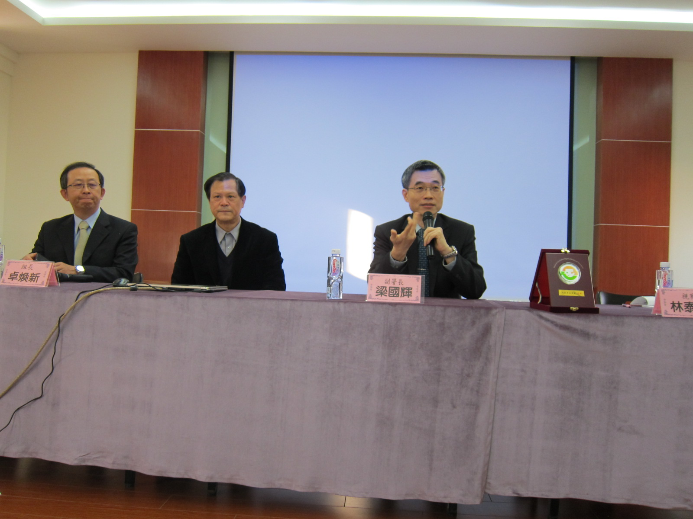 | 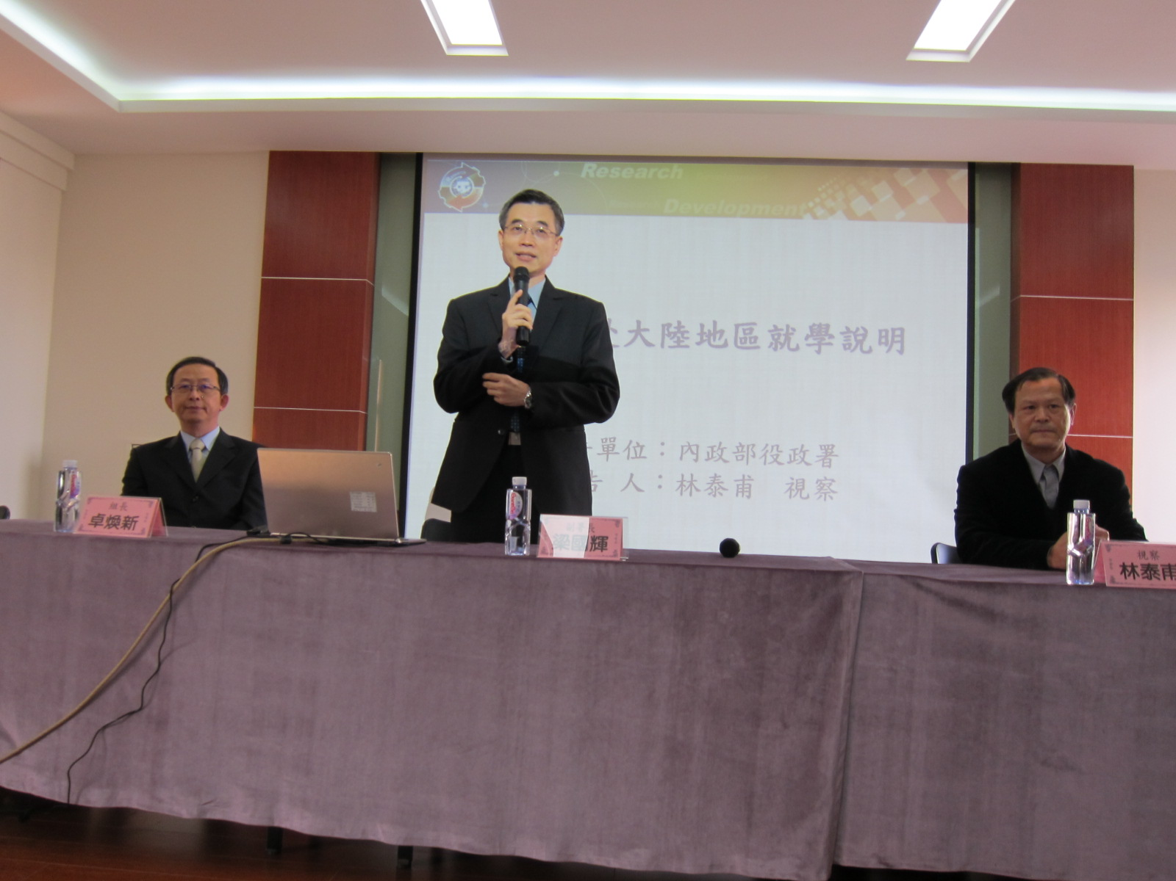
圖3. 拜會上海臺商子女學校長陳成恭校長 圖4.上海臺商子女學校家長學生座談

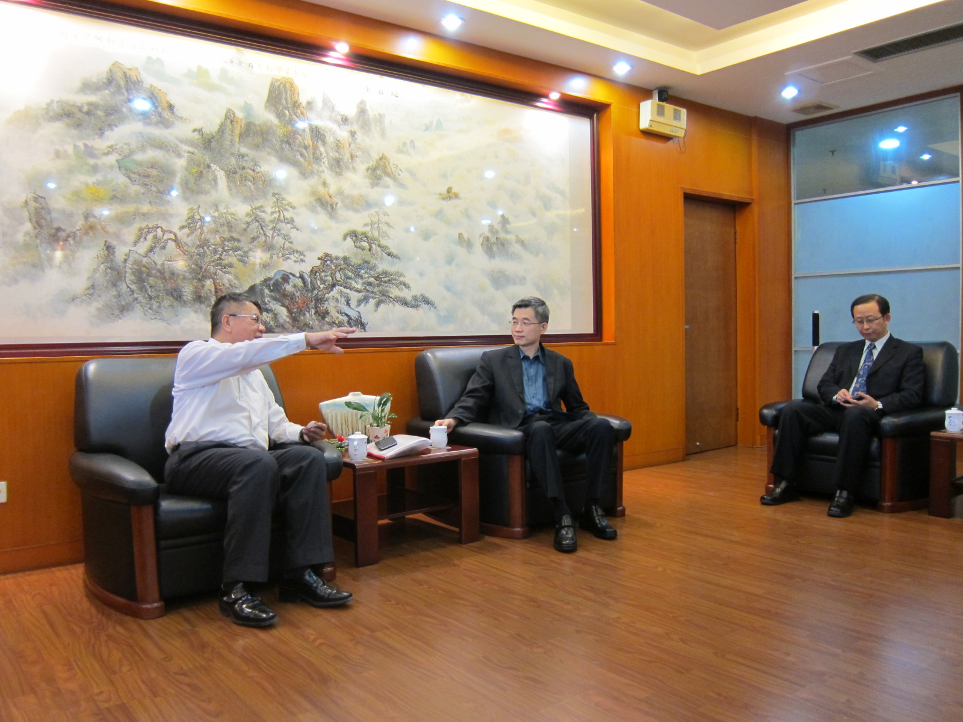 | 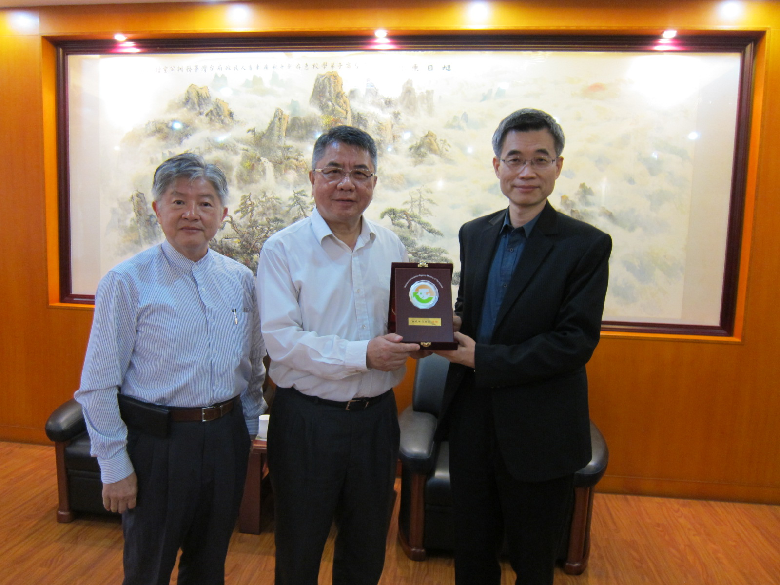

圖5. 東莞臺商子弟學校葉宏燈董事長接待 圖6. 東莞臺商子弟學校吳清鏞總校長接待
並介紹興學經過

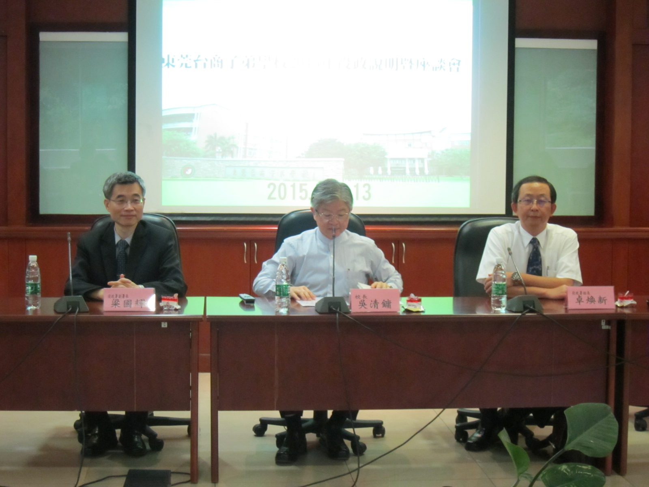 | 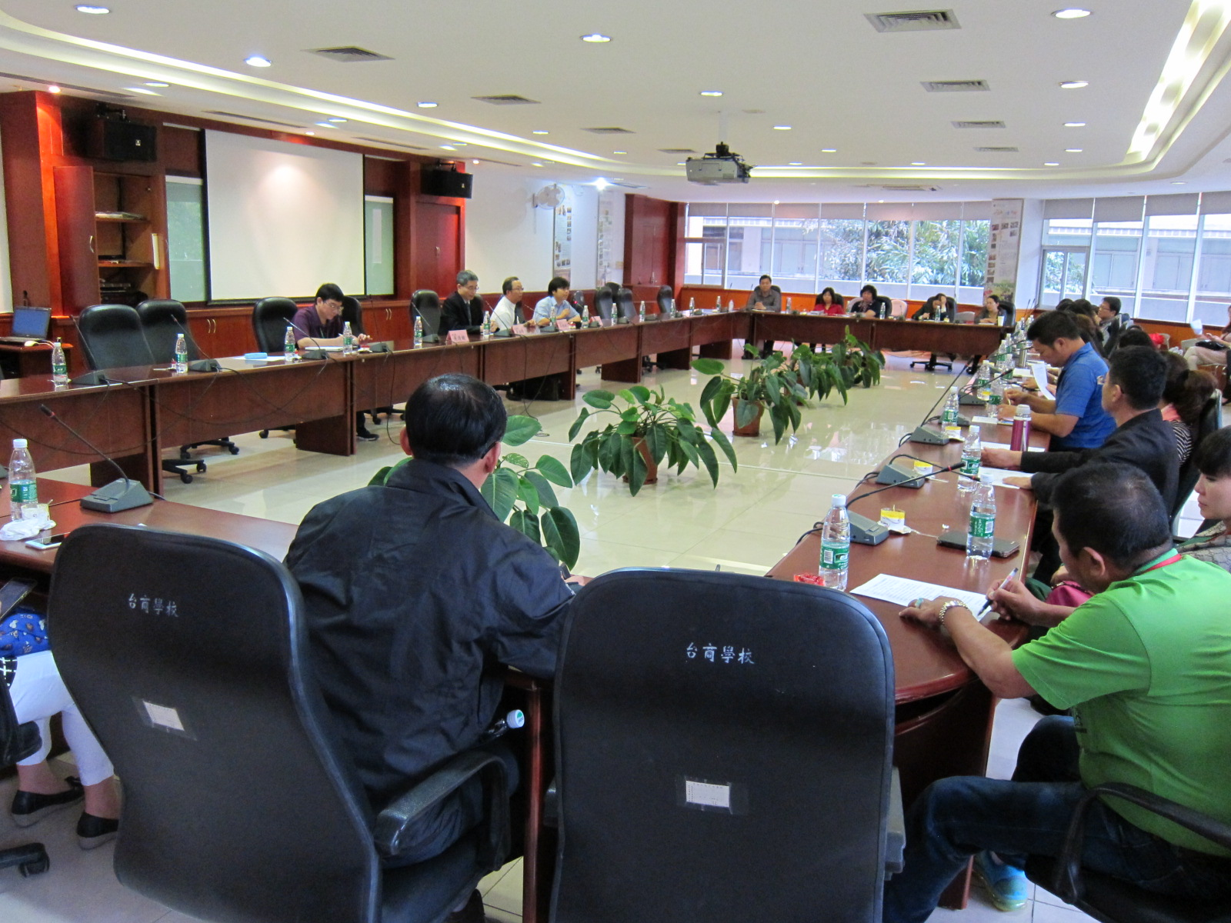

圖7. 東莞臺商子弟校學辦理家長座談 圖8. 簡報說明情形-東莞臺商子弟學校

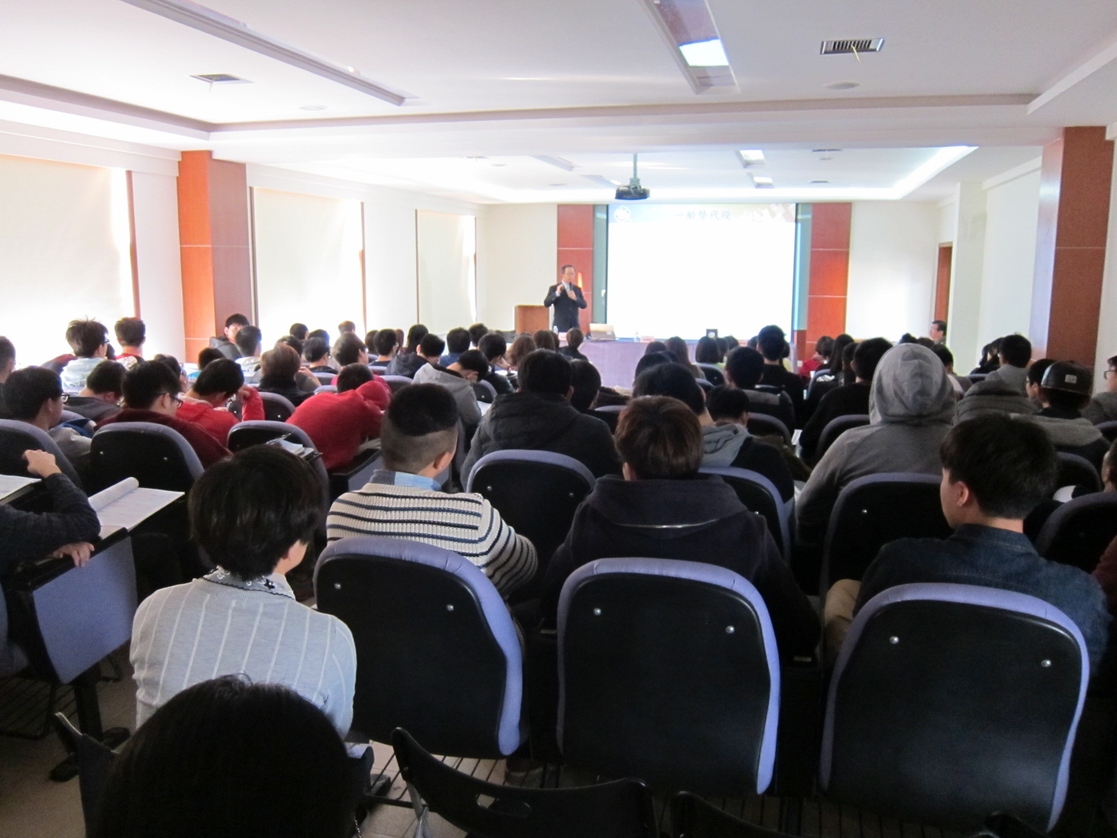 | 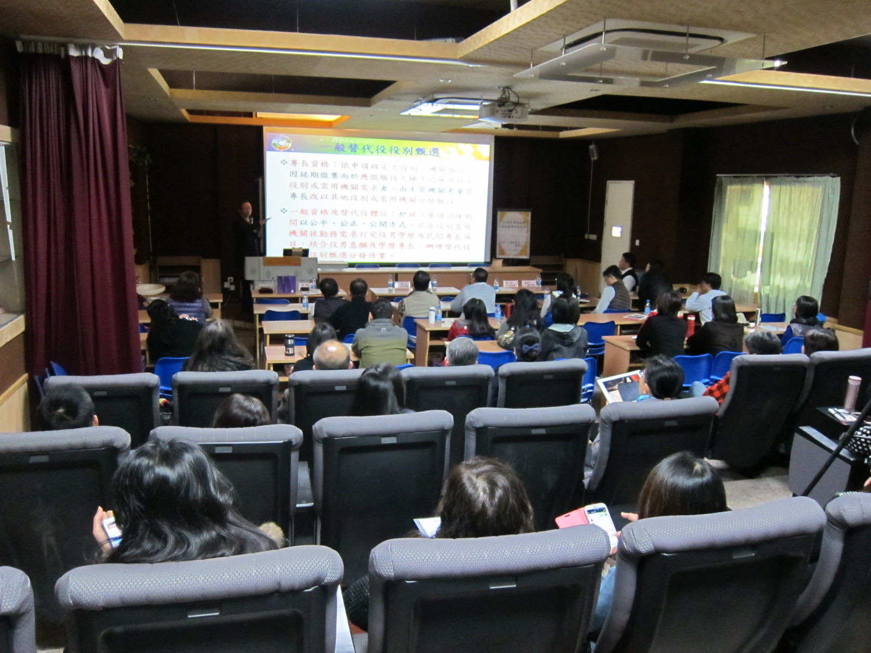

圖9. 上海臺商子女學校家長參與座談情形 圖10.家長意見反映-華東臺商子女學校

肆、說明訪問之心得
近年來兩岸地區交流日益熱絡，加上大陸地區經濟市場逐漸成熟，臺灣人民頻繁前往大陸地區，人數增加快速，舉凡舉家遷移，或是進行商業活動，連帶使得至大陸地區之臺灣民眾，面臨到工作以外更多元的問題。如臺商離鄉背井赴大陸地區，尚有環境適應、家人及親子關係等難題，都須經過重新的調整及適應，政府應適時給予更多的關懷及協助。
本次行程感謝臺商學校的協助，本署赴大陸地區進行業務宣導及訪視工作案，獲得3所臺商學校、與會家長與學生之熱切反映，適逢兵役制度轉型募兵制之際，臺商學校細心安排座談會，邀請家長積極參與讓本工作案順利執行完畢，並有實質上之助益，諴表感謝。
而透過本次活動雖然可以讓臺商學校就學之役男及家長了解目前兵役問題概況及架構，惟與校方人員、家長及學生座談後，與會者對於政府目前開放至大陸就學的教育及役男出境政策，大多建議可以更為開放，因為與出境國外就學之學生相比，赴大陸地區之役男就學及出境之規定較為嚴格，希望政府可以提供協助。另此次業務說明及訪視工作案，讓家長及學生了解服役是一種國民應盡的義務，對於役男生涯規劃及服役之完成，將發揮加乘之效益，與會人士亦對政府此項活動深表贊同。
展望未來，隨著全球化以及兩岸政策腳步持續往前，役男赴大陸地區就學趨勢應會繼續攀升。但兩岸關係的特殊性，使赴大陸地區就學相較於其他地區就學役男仍受到較多限制。為協助解決大陸地區就學役男兵役問題，本次特別安排至臺商發展聚集地上海、昆山、東莞三地進行役政意見交換，皆獲得當地臺商家長及學生熱烈回應，現場踴躍提問，可見臺商子弟及赴大陸就學役男對兵役問題諮詢需求殷切。實地至大陸地區進行役政說明工作後，更能感受其實際需求及渴望。在大陸地區之臺灣民眾對於臺灣政府的施政，仍然抱予高度的期許，期待未來能有更多實際上之幫助。

伍、建議事項
一、建議放寬役男赴大陸地區就學相關法令規定
有關國內未服役役男出境赴大陸地區就學問題，涉及兵役法施行法第48條，屬國防部主政事項。尚未履行兵役義務役男出境赴大陸地區就學問題，配合依募兵制推動之期程，在國家兵源許可、國家安全無虞前提下，應得於兵役法施行法修正時一併研討，建議放寬或開放役男出境赴大陸地區就學，並由國防部修正「兵役法施行法」第48條規定後，再由本部(署)與國防部、教育部及陸委會協商修正「役男出境處理辦法」等相關兵役法令，以為調適。本部(署)基於兵源管理機關，對於役男出境就學管理，須依國家政策及法令規章，配合辦理。
二、建議設置多元服役計畫，提供大陸地區就學役男履行兵役義務
因國內法令對於役男出境赴大陸地區就學規定較嚴格，雖然政府於近年來新設置二階段軍事訓練，惟仍有學校大一(專三)、大二(專四)時程之安排，但是屢有家長反映在大陸地區對於國內兵役資訊無法即時接收，導致錯過相關軍事訓練申請，83年次以後出生役男雖僅有4個月軍事訓練期間，惟若未申請到二階段軍事訓練者，非就讀教育部採認學歷學校，且家長亦非適用臺商條款規定對象時，役男將無法選擇完成學業後再返國完成兵役之生涯規劃，可能造成為了4個月的役期，而選擇休學1年，浪費寶貴的學習黃金期間，因此希望政府是否有更多元且便利於大陸地區就學役男服役計畫，如於大一、大二學程外之服役期程，可供選擇。本署將與國防部共同研究本建議案之可行性，以應家長及役男之殷切期望。
三、辦理赴大陸地區業務說明工作，並加強國內宣導計畫
現行役男赴大陸地區就學，除就學及役男出境政策尚未能符合家長及學生實際需求外，對於目前至大陸地區就學之規定，家長及學生尚無法全盤深入瞭解，常因片段接觸新聞或是與同儕的溝通中，誤解法令規定，爰本署將持續與大陸地區3所臺商學校之聯繫溝通，並提供相關QA及最新法令宣導，應能加強家長與學生對於法規之認識。未來，本署除赴大陸地區進行役政業務說明工作外，會持續加強國內之宣導工作，並由各直轄市、縣(市)政府密切與轄內各鄉(鎮、市、區)公所協助有意願赴大陸地區就學之役男週知。俾協助學子與家長們安排生涯規劃。對於赴大陸地區及國外就學役男提供必要之協助，達到役政工作全方位服務之目標。
陸、結語與期許
政府訂定大陸政策，追求的是國家主體性及臺灣整體利益，宜在和平的前提下，循序漸進推動。近年在經濟全球化潮流下，政府對大陸投資的經濟政策也逐年開放。而隨著兩岸政策開放，政府除須協助民間開創有利的投資環境外，亦須兼顧維護國家的基本安全。對於本次役政業務說明及訪視工作案，雖以此為根本，但與會者仍殷切的希望放寬役男出境赴大陸地區就學的兵役法令限制，在政策兼顧國防安全及全體人民福祉下，允宜適時考量赴大陸地區家長及學生之需求，共創雙贏局面。

附錄一：役男出境至大陸地區就學相關規定

隨著臺海兩岸往來互動日益頻繁，因父母大陸經商舉家到大陸共同生活之需，或個人因素自行選擇至大陸就讀，形成臺灣學子赴大陸學校就讀情形漸漸普遍。陸生三法通過後，配合我教育部採認大陸地區部分大學學歷，除原有經政府核准赴大陸地區投資之臺商及其員工之子就學規定外，一般未服役男子，於役齡前（18歲前）出境，或役男取得教育部所採認大陸地區大學校院正式學歷學校及科系入學許可經核准出境，於19歲徵兵及齡之年1月1日以後在大陸地區就學之役男，並就讀教育部所採認之大陸正式學歷學校及科系，而修習學士、碩士或博士學位者，亦得赴大陸地區就學，準用在國外就學役男申請再出境規定。由於國人對於相關法令不盡了解，不合規定就學者觸犯法律而不自知，爰政府機關有必要就相關法令規定，向國人解說清楚。

針對役男赴大陸地區就學，內政部就現行相關規定提出以下幾點說明：

一、役男出境至大陸地區就學，應依「兵役法施行法」第48條及「役男出境處理辦法」第4條、第5條規定辦理。其就學規定要以：役齡前出境就學，或役男19歲之年1月1日以後取得教育部所採認大陸地區大學校院正式學歷學校及科系入學許可經核准出境，並就讀教育部所採認之大陸正式學歷學校及科系，而修習學士、碩士或博士學位者，得準用在國外就學役男申請再出境規定辦理。但經核准赴大陸地區投資之臺商及其員工之子，具備一定條件者，亦得準用再出境規定辦理，赴大陸地區學校就讀。

二、依役男出境處理辦法第5條第1項規定：役齡前（18歲之年12月31日以前）出境或依第4條第1項第5款經核准出境，於19歲徵兵及齡之年1月1日以後在國外就學之役男，符合下列各款情形者，得檢附經驗證之在學證明，向內政部入出國及移民署申請再出境；其在國內停留期間，每次不得逾3個月：一、在國外就讀經當地國教育主管機關立案之高中以上學歷學校。二、就學最高年齡，大學以下學歷者至24歲，研究所碩士班至27歲，博士班至30歲。但大學學制超過4年者，每增加1年，得延長就學最高年齡1歲，畢業後接續就讀碩士班、博士班者，均得順延就學最高年齡，其順延博士班就讀最高年齡，以33歲為限。以上均計算至當年12月31日止。次依役男出境處理辦法第5條第4項規定：役齡前出境或依第4條第1項第6款經核准出境，於19歲徵兵及齡之年1月1日以後在大陸地區就學之役男，並就讀教育部所採認之大陸正式學歷學校及科系，而修習學士、碩士或博士學位者，準用第1項（申請再出境）及第2項（延期出境）規定辦理。但經核准赴大陸地區投資之臺商及其員工之子，於役齡前或19歲徵兵及齡之年1月1日以後赴大陸地區，並就讀當地教育主管機關立案之正式學歷學校，而修習學士、碩士或博士學位者，於屆役齡後申請再出境，應檢附父或母任職證明，並準用第1項及第2項規定辦理。在大陸地區製作之文件，須經大陸公證處公證、臺灣海基會驗證。

三、役齡男子因不合大陸就學規定，或因申請短期出境至大陸地區後，屆期無故未歸或逾期返國，致未能接受徵兵處理者，應依兵役法施行法第48條及役男出境處理辦法第13條規定，經催告仍未返國接受徵兵處理者，徵兵機關戶籍地直轄市、縣（市）政府得查明事實並檢具相關證明，依妨害兵役治罪條例規定，移送法辦。為顧及役男因不熟悉法令規定而出境就學，即時返國有其困難，戶籍地鄉（鎮、市、區）公所，對出境逾期未返國役男，以公文對本人、戶長或其家屬進行催告程序，其催告期間為6個月。

四、對於所謂在學役男之「緩徵」問題，依據兵役法第35條規定，其具備緩徵條件者，為國內「高級中等學校及其同等以上學校在校之學生」，而現行免役禁役緩徵緩召實施辦法，對於役齡男子「在學緩徵」之相關作業規定，亦僅限於在國內公立或已立案之私立學校在校之學生，對於至大陸地區或出境國外就學之學生，依法並不適用在學緩徵規定。

五、役男至大陸地區就學，乃至於大陸學歷承認問題，因涉及兩岸及教育政策，分屬陸委會及教育部主政，且事涉政府政策整體規劃。內政部基於兵源管理機關，對於役男出境管理，須依國家政策及法令規章，配合辦理。我國尚未履行兵役義務之役齡男子出境就學，事涉兵役法施行法第48條修法、兵源控管及兵役公平等問題。未來，若政府政策開放或放寬役男至大陸地區就學，本部與國防部將協商修正相關兵役法令，以為調整因應。

附錄二、役男出境至大陸地區就學問答篇

Q１.什麼年齡叫做「役齡男子（役男）」？19歲徵兵及齡如何計算？「兵役年齡（役齡）」又如何計算呢？
A１.（1）凡年齡屆19歲之年1月1日起至36歲之年12月31日止之男子，依法皆應接受徵兵處理，稱為「役齡男子」，簡稱「役男」。（2）徵兵及齡男子，為年齡屆19歲之年1月1日起之具中華民國國籍在臺灣曾設有戶籍之男子，其計算方式：以現為民國幾年減去出生年次，其數目如為19以後，即徵兵及齡（例：民國103年－84年次＝19歲）。（3）承上例，84年次1月1日至12月31日出生之役男，於民國103年1月1日起至12月31日止，「兵役年齡」一整年時間皆為19歲，以此類推。

Q２.役男至大陸地區就學，要符合什麼規定？有沒有違法的問題？
A２.（1）役男出境赴大陸地區學校就讀，應依「兵役法施行法」第48條第1項第6款、第3項及「役男出境處理辦法」第4條第1項第6款、第5條第4項規定辦理，於役齡前出境或19歲之年1月1日以後經核准出境至大陸地區就學，且合於「就讀教育部所採認之大陸地區大學校院正式學歷學校及科系」或「經核准赴大陸地區投資之臺商及其員工之子」之兵役法令規定。（2）一般未服役役男，役齡前或役齡期間出境前往大陸地區就讀，屆19歲徵兵及齡後，因不合大陸就學規定且未能返臺接受徵兵處理者，或因出境大陸屆期未歸經催告仍未能返臺接受徵兵處理者，依兵役法施行法第48條、役男出境處理辦法第13條等法令規定，移送司法機關偵辦。法官依「妨害兵役治罪條例」，以犯罪情節判刑，最重刑罰科處5年以下有期徒刑。

Q３.臺灣男生於役齡前可否到大陸地區？ 19歲以後「短期返臺探親」，能不能申請再出境至大陸繼續就學？
A３.（1）臺灣男生於役齡前(18歲前)出境赴大陸地區就學或觀光，因尚無兵役義務，並無入出境之管制問題，全部按照一般國人入出境規定辦理。惟依據「接近役齡男子出境審查作業規定」，年滿15歲之翌年1月1日起，至屆滿18歲之年12月31日止之男子，出境時，應於護照末頁核蓋「尚未履行兵役義務」戳記。（2）依役男出境處理辦法第5條第4項規定，役齡前出境在大陸地區就學，合於「就讀教育部所採認之大陸地區大學校院正式學歷學校及科系」或「經核准赴大陸地區投資之臺商及其員工之子」規定之役男，始得申請再出境，繼續就學；役齡前出境在大陸地區就學役男，不合大陸就學規定者，不得赴大陸地區就讀，縱有役齡前（18歲前）在大陸地區就學的事實， 19歲徵兵及齡以後，仍不能以「短期返臺探親」或休假為由，申請再出境至大陸繼續就學。

Q４.「經核准赴大陸地區投資之臺商及其員工之子」的臺商條款規定為何？ 合於臺商條款規定役男，19歲以後返臺短期探親或休假，欲再出境至大陸繼續就學，要提憑哪些證明文件？向哪個機關申請再出境？須延期出境如何辦理？
A４.（1）役男出境赴大陸地區就學之臺商條款規定為：經核准赴大陸地區投資之臺商及其員工之子，於役齡前或19歲之年1月1日以後赴大陸地區，並就讀當地教育主管機關立案之正式學歷學校，而修習學士、碩士或博士學位者。（2）經政府核准赴大陸地區投資之臺商及其員工之子，在大陸地區學校就讀，役齡前（18歲之年12月31日以前）並無入出境臺灣之管制問題；屆役齡短期返臺探親或休假後，得準用兵役法施行法第48條第2項規定，申請再出境至大陸繼續就學，需提憑下列證明文件：一、臺商經（經濟部投審會）核准赴大陸地區投資證明以及父或母在大陸地區任職證明。二、就讀大陸地區當地教育主管機關立案之正式學歷學校，而修習學士、碩士或博士學位之在學證明。此外，在大陸地區製作之文書，應先經大陸當地公證處公證，再經行政院設立或指定之機構或委託之民間團體－－海基會驗證（即兩岸文書驗證手續）。（3）申請再出境至大陸地區學校繼續就學，應提憑上述證明文件及護照正本，於返臺後向移民署各縣市服務站申請。（4）返臺停留期間，與出境在國外就學役男相同，每次不得逾3個月；返臺停留期限屆滿，須延期出境，符合規定者（因重病、意外災難或其他不可抗力之特殊事故，或因就讀學校尚在連續假期間），檢附就醫醫院診斷書或就讀學校連續假期之相關證明，依規定向移民署辦理，最長不得逾3個月。（註：若大陸學校假期超過3個月，於返臺後向移民署申請再出境時，得一併申請延期出境；申請延期出境經核准者，在臺停留期間，最長自入境之翌日起不得超過6個月。）

Ｑ５.「就讀教育部所採認之大陸地區大學校院正式學歷學校及科系」的採認 學歷規定為何？有何限制？合於採認學歷規定役男，役齡前或19歲後返臺短期探親或休假，如屆役齡後欲再出境至大陸繼續就學，要提憑哪些證明文件？向哪個機關申請？須延期出境如何辦理？
Ａ５.（1）役男出境赴大陸地區就學之採認學歷規定為：役齡前（18歲之年12月31日前）出境或役男（19歲之年1月1日後）取得入學許可依役男出境處理辦法第4條第1項第6款經核准出境，並就讀教育部所採認之大陸正式學歷學校及科系，而修習學士、碩士或博士學位者。（2）19歲徵兵及齡之年1月1日以後曾申請短期出境逾期返臺，學歷採認99年9月3日生效前入學就讀，或就讀醫事相關之學歷者，均與規定不符。（3）合於採認學歷規定役男在大陸地區學校就讀，役齡前並無入出境臺灣之管制問題；19歲以後役男申請出境至大陸就學者，須檢附教育部所採認之大陸正式學歷學校及科系之入學許可（須註明學校開學日期）；屆役齡短期返臺探親或休假，申請再出境至大陸繼續就學，須檢附經海基會驗證、大陸公證處公證於大陸地區就學而修習學士、碩士或博士學位之在學證明（第1次申請須註明入學日期）。（4）申請出境、再出境至大陸地區學校就學，應提憑上述證明文件及護照正本，向移民署各縣市服務站申請。（5）延期出境，同Ｑ４＆Ａ４（4）辦理。

Q６.父母在大陸工作，為非經政府核准赴大陸地區投資之臺商（員工），或為外商在大陸地區投資公司之員工者，役齡男子可否到大陸地區讀書？在大陸地區就讀外國學校大陸分校之役齡男子，如何適用規定？
A６.（１）依兵役法施行法第48條第3項規定，父母在大陸工作之役齡男子赴大陸地區就讀，須合於「經核准赴大陸地區投資之臺商及其員工之子」的臺商條款規定（請參考Ｑ４＆Ａ４）。如父母係在大陸經商或上班，其公司為未經政府核准赴大陸地區投資者，或為外商投資之公司者，因非經政府核准即不合臺商條款，故如在大陸地區學校期能合法就讀，應符合「就讀教育部所採認之大陸地區大學校院正式學歷學校及科系」的採認學歷規定（請參考Ｑ５＆Ａ５）。（２）役齡前或19歲徵兵及齡之年1月1日以後出境就學，役男人在大陸讀書即應符合大陸地區就學規定，如有役男在大陸地區就讀外僑學校或外國學校大陸分校等情形，仍應符合上述役男赴大陸地區就學相關規定。

Q７.役齡前出境在大陸地區就學男子，於19歲徵兵及齡後，可否選擇在香港 或澳門就讀？
A７.依役男出境處理辦法第5條第3項規定，役齡前出境，於19歲以後在香港或澳門就學之役男，準用「役齡前(或19歲以後)在國外就學役男申請再出境」規定辦理。依第4條第1項第5款經核准於香港或澳門就學者，亦同。上述在香港或澳門就讀之役男，不限定「經核准赴大陸地區投資之臺商及其員工之子」身分，其所就讀學校亦無採認學歷之規定。

Ｑ８.就讀大陸地區臺商學校之屆19歲徵兵及齡在學役男，尚在該等學校就學期間，返臺後可否申請再出境前往大陸地區完成學業？
Ａ８.就讀大陸地區經我教育部備案設立之臺商學校（如華東、東莞、上海）之役齡男子，於該等學校就學期間，返臺後准予檢具經驗證之在學證明及護照正本，向移民署各縣市服務站申請再出境，前往大陸地區繼續完成學業；惟就讀臺商學校畢業後之入出境，應依兵役法施行法第48條第3項及役男出境處理辦法第5條第4項之規定辦理（請參考Q4＆A4、Q5＆A5）。

Ｑ９.出境至大陸地區就學之未服役役男，大陸讀書後未返回臺灣，役政單位如何處理？19歲徵兵及齡男子以短期觀光名義申請出境至大陸地區後，逾期未歸者，役政單位如何處理？
Ａ９.（1）赴大陸地區就學之未服役役男，合於「經核准赴大陸地區投資之臺商及其員工之子」或「就讀教育部所採認之大陸地區大學校院正式學歷學校及科系」規定者，於19歲徵兵及齡，進行兵籍調查時（後）檢具相關證明文件向戶籍地鄉（鎮、市、區）公所役政單位辦理，俟學校畢業或未在學時，依法補行徵集或補行徵兵處理，履行兵役義務；至於役男赴大陸地區就學不符合規定者，移民署不予受理（再）出境之申請，並由戶籍地役政單位確認身分後，按國內一般役男規定，依法辦理徵兵處理。（2）役男出境逾規定期限返國者，依規定不予受理其（入境之）當年及次年出境之申請；役齡男子以短期觀光名義或其他名義申請出境至大陸地區後，屆期無故未歸或逾期返國，致未能接受徵兵處理者，依役男出境處理辦法第13條規定，經催告6個月仍未返國者，由戶籍地直轄市、縣（市）政府，檢具相關證明資料，依妨害兵役治罪條例規定，移送法辦。（最重刑罰科處5年以下有期徒刑）

